**Урок геометрии 8 классе**

**Тема урока:** Площади плоских фигур.

**Тип урока**: повторительно-обобщающий.

**Оборудование урока**: проектор, компьютер, презентация Microsoft Power Point таблицы, набор для игры «Дизайнер».

**Цели и задачи урока:**

Учебные:

* проверить и систематизировать знания учащихся по данной теме;
* закрепить умения учащихся применять формулы нахождения площадей фигур при решении задач

Развивающие:

* развитие у учащихся самостоятельности и способности к самоорганизации;
* формирование навыка исследовательской деятельности;
* повышение уровня математической культуры учащихся.

Воспитательные:

* воспитывать толерантность и умение работать в парах, группе.

**Планируемые результаты:**

*личностные:*

умение понимать смысл поставленной задачи, ясно и чётко излагать свои мысли в устной речи, выстраивать аргументацию, приводить контрпримеры;

опыт смыслообразования;

самооценка результатов деятельности, осознание границ применения нового знания;

умение работать в команде;

ценностно-эмоциональное отношение к изучаемому математическому содержанию с общекультурных позиций;

представление о значении математической науки как сфере человеческой деятельности;

*метапредметные:*

умение выделять главное, сравнивать, обобщать, проводить аналогию, применять индуктивные способы рассуждений, выдвигать гипотезы при решении учебных задач;

осознанное чтение текста;

способность к интерпретации;

представление о математике как средстве моделирования явлений окружающего мира;

*предметные:*

понятие площади фигур;

умение использовать формул для вычисления площадей плоских фигур и строить речевые высказывания с использованием специальной терминологии;

умение устанавливать закономерность в применении формул;

умение изображать геометрические фигуры;

использовать различные языки математики (словесный – символический – графический).

**Структура урока:**

1. Организационный момент.

2. Устная работа с классом.

3. Письменное решение заданий из ГИА и ЕГЭ-2013.

4.  Решение задач прикладного характера (игра «Дизайнер», «Мозаика»)

5.  Итог урока.

6.  Домашнее задание.

**Ход урока:**

1. **Организационный момент.** Сообщение темы урока (слайд 1).

Ребята, сегодняшний урок мы посвятим решению задач на вычисление площадей плоских фигур. Но задачи, которые мы будем решать на уроке отличаются от ранее рассмотренных, так как они встречаются в окружающей нас действительности, решать их нас «заставляет» сама жизнь. Они встречаются в различных областях человеческой деятельности, их решают люди разных профессий.

Эпиграфом к нашему уроку я взяла слова А.Н. Колмогорова «Знания по геометрии или умение пользоваться формулами необходимы почти каждому мастеру или рабочему» ( слайд 2).

Как вы думаете, какова цель нашего урока?

Данный урок – это урок систематизации и обобщения полученных знаний и применения этих знаний на практике. Разнообразные задания разного уровня позволят активизировать вашу мыслительную деятельность, развивать логику и мышление, способствовать воспитанию интереса к предмету, научат анализировать, обобщать и рассуждать, а также они направлены на развитие творческих способностей ( слайд 3).

**II. Проверка знаний учащихся.**

1. Проведем самостоятельную работу по проверке теории. У каждого на столе есть таблицы с названием, изображением фигур и формулами для вычисления их площадей. Задание: составить соответствие и заполнить таблицу.

|  |  |  |  |  |
| --- | --- | --- | --- | --- |
| Фигуры | Составьте соответствие | Формулы для вычисления площади | Плоские фигуры  Составьте соответствие |  |
| Квадрат  Прямоугольник  Параллелограмм  Трапеция  Прямоугольный треугольник  Произвольный треугольник  Ромб |  | *S = ah*  *S = a²*        *S=ab* |  |

По таблице ответов проведите взаимоконтроль в парах (слайд 4)

2. Устно решим задачи по готовым чертежам (слайды 5,6)

3. Письменно решим задачи из ГИА и ЕГЭ (слайды 7,8)

**Физминутка.**

Мы немного отвлечёмся

И гимнастикой займемся –

Глазками вращая

За движением фигур

Дружно наблюдаем.( слайд 9)

Немного размялись – пора снова в путь.

**IӀI. *Практическая работа* « *Геометрия в профессии дизайнера»***

Ребята, знание геометрии необходимо в различных областях человеческой деятельности. Формулы площадей плоских фигур нам приходится повторять на протяжении всей жизни. И сегодня мы рассмотрим значение геометрии в профессии дизайнера.

Дизайнер. Это слово вошло в русский язык несколько десятилетий назад. В английском языке designer – проектировщик, создатель оригинальных эскизов, образов, моделей, узоров.

Как вы думаете, кто такой дизайнер? ( слайд 10)

- Дизайнер – это специалист, имеющий художественное образование.

Что входит в сферу деятельности дизайнера?

- В сферу деятельности дизайнера входит дизайн одежды, обуви, мебели, ткани, дизайн рекламы, ландшафтный дизайн, архитектурный дизайн. ( слайд 11)

1). *Полиграфический* дизайн (Красочное и яркое оформление визиток, открыток, буклетов)

2) *Ландшафтный* дизайн (оформление садов, парков, клумб)

3). Дизайн *интерьер*а (оформление помещения, комнаты).

4). *Стилист* (оформление внешнего облика человека, формирование стиля).

В настоящее время наиболее востребованы дизайнеры, работающие в области полиграфии, а также дизайнеры по интерьеру.

**А сейчас мы поиграем в игру «Дизайнер».**

1. Представьте, что вы дизайнер интерьера. Поступил заказ «Подсчитать с*колько краски потребуется для покраски стен комнаты, если её размеры 6 х 8 х 3 м, при этом учтите, что есть дверь размером 2 х 0,8, три окна размерами 2 м х 2 м и шкаф размером 1,5х2м (на 1кв.м. расходуется 200 г краски)?*

*Сколько плиток паркета 0,5м х 0,5м нужно купить для пола?»* ( слайд 12)

2. Игра «Мозаика» (слайд 13)

Сколько стекла потребуется для создания такой мозаики? Размеры стекла в двери 2×1 м.

1 группа - зелёного цвета

2 группа - красного цвета

3 группа - желтого цвета

3. Индивидуальная работа. Письменное задание всем, два человека у доски: «Рассчитай количество необходимых денежных  средств для покупки линолеума**» (**слайд 14)

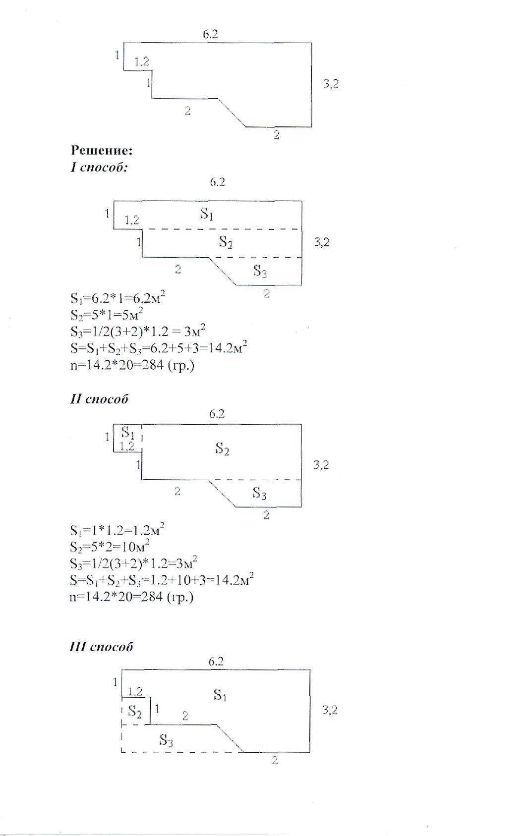

7. У каждого ученика имеется конструктор из 8 равнобедренных прямоугольных треугольников, катет которых равен 4 см (слайд 15). Построить, найти площадь и рассказать о применении фигур:

1) Квадрат, площадь которого 16 см2

Квадрат, площадь которого 64 см2

решение

*S = a²*

*S = 4² = 16(см²)*

*S = 8х8 = 64(см²)*

Определение квадрата. Как найти его площадь?

Определение прямоугольного треугольника. Как найти его площадь?

2) Ромб, площадь которого 32 см2

решение

 ,

Определение ромба. Два способа вычисления его площади?

3) Прямоугольник, площадь которого 32 см2

решение

*S = 4х8=32(см²)*

Определение прямоугольника. Как найти его площадь?

**IV. Итог урока**

Как вы считаете, актуальны ли в наше время слова Андрея Николаевича Колмогорова: «Знания по геометрии или умение пользоваться формулами необходимы почти каждому мастеру или рабочему».

- Да актуальны. На уроке мы узнали, что знания геометрии необходимы современному человеку, без геометрических знаний не может обойтись ни архитектор, ни дизайнер, ни художник, ни строитель.

- Формулы площадей плоских фигур нам придется повторять на протяжении всей жизни: при ремонте дома, планировке, вычислении земельных угодий, посеве и уборке урожая, в производительном труде.

Сегодня на уроке мы с вами создали производ­ственную ситуацию, в которой вы поставили себя на место дизайнера, я думаю, что вы смогли увидеть и оценить значение математических знаний в производительном труде, научились само­стоятельно при­менять полученные знания на практике.

*Оценка знаний: Оценки за выполненную работу выставляются с учетом вклада каждого ученика и количества допущенных ошибок.*

**V. Домашнее задание. Творческая работа**. (слайд 16)

1. Подсчитать, какая сумма денег необходима для ремонта комнаты

(данные для расчетов взять в магазине, Интернете, спросить у родителей и т.д.).

1. Придумать и нарисовать в тетради свой рисунок  мозаики для стеклянной двери. Рассчитать количество необходимого материала.
2. Написать мини-сочинение «Для чего изучаем геометрию мы?» Предлагаю начать со слов: «*Греки изучали её, чтобы познать мир, а римляне – для того, чтобы измерять земельные участки».*

**VI. Рефлексия** (слайд 17). Продолжи предложение

*Я узнал …*

*Я задумался …*

*Меня заинтересовало …*

*Мне хотелось бы узнать …*

Я на время представила себя полиграфическим дизайнером и подготовила вам буклеты «Плоские фигуры», чтобы вы смело могли применять знания на практике. Удачи вам! Спасибо за урок!



ГИА – 9 класс

**В прямоугольном треугольнике один из катетов равен 10, а угол, лежащий напротив него, равен 450 . Найдите площадь треугольника.**

**А**

**В С**

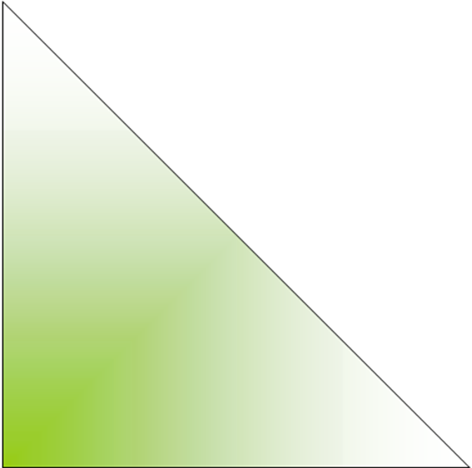

**10**

**На клетчатой бумаге с клетками размером 1 см х 1 см изображен параллелограмм. Найдите его площадь в квадратных сантиметрах.**

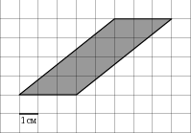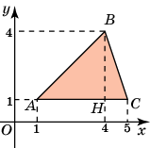

**Найдите площадь треугольника, вершины которого имеют координаты (1, 1), (4, 4), (5, 1).**

# Аспектный анализ урокагеометрии в 8 классе по теме

**«Площади плоских фигур».**

**Аспект** « Формирование общеучебных умений и навыков школьников.

**Цель анализа:** проследить, каким образом учитель формирует общеучебные умения и навыки учащихся.

**Ф.И.О.** учителя: Евглевская Вера Ивановна

**Класс**: 8

**Дата посещения:** 22.11.2016 г.

**Тип урока:** повторительно-обобщающий с использованием ИКТ на всех этапах урока.

***Цели урока:***

Учебные:

-проверить и систематизировать знания учащихся по данной теме;

-закрепить умения учащихся применять формулы нахождения площадей фигур при решении задач

Развивающие:

-развитие у учащихся самостоятельности и способности к самоорганизации;

-формирование навыка исследовательской деятельности;

-повышение уровня математической культуры учащихся.

Воспитательные:

воспитывать толерантность и умение работать в парах, группе.

***Оборудование урока:*** проектор, компьютер, презентация Microsoft Power Point, таблицы, набор для игры «Дизайнер».

**Введение в анализ урока**

1. Урок дан в соответствии с тематическим планированием.
2. Использование компьютерной презентации оправданно.

**Роль компьютера на уроке**

1. Работает для учителя и учащихся на всех этапах урока
2. Обсуждаемые проблемы выносятся на компьютер. Учитель, используя компьютер, активно помогает учащимся разобраться в сути вещей, сравнить, проанализировать, сделать выводы, увеличивает процент наглядности, снимает стресс, т. к. ПК является для детей типичным носителем информации.
3. Для учителя компьютер - помощник, позволяющий четко реализовать замысел урока и соблюсти логику изложения материала, **+** иллюстратор+ аниматор**,** ведущий кповышение уровня усвоения материала учащимися.
4. Компьютер позволяет сделать урок динамичным, что способствует здоровьесбережению.

**Программа наблюдения:**

|  |  |
| --- | --- |
| 1. Организационный момент. | + использование презентации организовало учащихся, дало положительный настрой на урок |
| 2. Введение в тему | + с помощью представленных на экране заданий учителю удалось добиться того, чтобы учащиеся сформулировали тему урока и цели урока |
| 3.Актуализации знаний.    4.Закрепление и обобщение  знаний  5.Физминутка  6.Итоги урока,  домашнее задание  7.Рефлексия урока | + презентация позволила сразу же провести самопроверку знания формул, что сэкономило время  + активизация внимания  + наличие индивидуальной и групповой работ  +использование исследовательского метода и проблемного обучения  +применение игровой технологии  +практическое применение полученных знаний, связь с жизнью  +творческая практическая работа  + расширение и углубление знаний  + подготовка к ГИА  +самостоятельность выполнения заданий  +расширение кругозора  + сохранение здоровья  +снятие физического и эмоционального напряжения  +компьютерная презентация помогла учителю в проведении физминутки  + подчёркнуто значение математических знаний в производительном труде  +творческое домашнее задание  + развитие умения оценивать результат работы на уроке  + определение необходимости дальнейшей  работы |
|  |  |
|  |  |

|  |  |
| --- | --- |
|  |  |

Вывод: учителю в ходе всего урока удалось актуализировать знания учащихся, необходимые для решения целей урока, поставить проблему, наметить алгоритм её решения, с помощью групповой, самостоятельной и фронтальной работы найти ответы на поставленные вопросы и наметить индивидуальные задачи для каждого ученика ,создать положительную мотивацию на дальнейшее обучение, что говорит о его профессионализме и мастерстве.